豫幼2019学年第一学期室内运动方案
班级：小3班 教师：包海燕 唐晓琪
内容（一）：
开心拉拉拉
对应运动核心经验：
幼儿相互拉的过程中练习幼儿身体平稳地双脚连续向前并能灵活交替前行，保持自己的身体平衡。
地点：
二楼长廊
主材料（照片）：
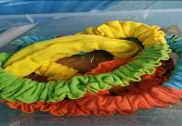
辅助材料（照片）：
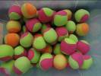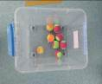
幼儿运动内容与玩法、规则：（照片+文字说明）  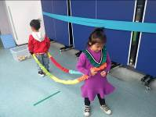  玩法一：  两名幼儿相对站立，各自往自己的前方移动，谁离中间绿线最远就获胜。  玩法二：  两名幼儿相对站立，各自前方有软球，看谁拿的球越多就获胜。  规则：  双方幼儿都要站在指定的位置。 | 观察要点：  - 观察幼儿的站位是否正确。  - 观察幼儿在运动过程中是否能控制好自己身体的平衡能力，防止摔跤。
内容（二）：
开心爬爬爬
对应运动核心经验：
在爬的过程中能协调地掌握手膝着地的爬行动作外，能较好地弯腰、紧缩身体。
地点：
二楼长廊
主材料（照片）：
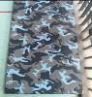
辅助材料（照片）：
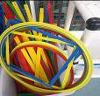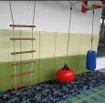
幼儿运动内容与玩法、规则：（照片+文字说明）  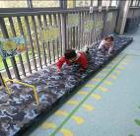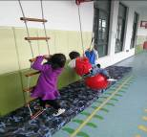  玩法一：  幼儿从垫子的起点开始爬，垫子中间有障碍物，幼儿爬的过程中不能碰到障碍物为胜利。  规则：身体的部位都不能碰到障碍物。  玩法二：  幼儿借助这些辅助材料，进行攀爬运动。  规则：  爬的过程中身体任何部位都不能碰到障碍物。 | 观察要点：  - 观察幼儿在爬的过程中身体是否能避让障碍物。  - 观察幼儿在攀爬过程中是否能控制好自己的身体，停留一定的时间。
内容（三）：
开心跑跑跑
对应运动核心经验：
在玩风车过程中，练习幼儿小碎步跑为主，并能掌握好前行的方向，保持身体的平衡能力。
地点：
二楼长廊
主材料（照片）：
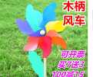
辅助材料（照片）：
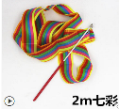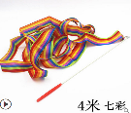
幼儿运动内容与玩法、规则：（照片+文字说明）  玩法一：  让幼儿拿着风车，动动脑筋怎样才能让风车动起来。  玩法二：  让幼儿拿着风车跑起来。感受风车是怎样转的。  规则：  跑动过程中不能碰到其他幼儿。 | 观察要点：  - 观察幼儿是否能按照指定的方向跑起来。  - 观察幼儿是否有多种玩风车的方法。
内容（四）：
开心赶赶赶
对应运动核心经验：
在赶小猪过程中幼儿练习手眼协调能力，并能保持身体平衡前进。
地点：
中3班班级走廊
主材料（照片）：
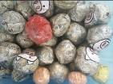
辅助材料（照片）：
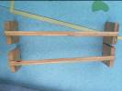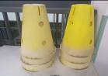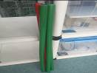
幼儿运动内容与玩法、规则：（照片+文字说明）  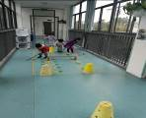  玩法：  幼儿能躲避障碍物将小猪赶回家里。  规则：  小猪要绕过障碍物才能回家。 |  | 观察要点：  - 观察幼儿是否能控制球。  - 观察幼儿赶小猪过程中是否能保持身体平衡。

